

DSP原理及应用
实验6：直流电机控制实验
实验报告

姓 名： 林宇航
班 级： 自动化1901
学 号： 201906060308
学 院： 信息工程学院

设计日期 2022.4.17

实验六 直流电机控制实验

一、实验目的
1. 了解直流电机的驱动原理;
2. 了解PWM对直流电机调速的原理;
3. 掌握DSP配置PWM的方法。

二、实验主要内容
1. DSP的PWM初始化;
2. 改变PWM占空比来调整电机转速。

三、实验基本原理
1. PWM 简介
脉宽调制(PWMN)是利用微处理器的数字输出来对模拟电路进行控制的一一种非常有效的技术，广泛应用在从测量、通信到功率控制与变换的许多领域中。PWM 是一种对模拟信号电平进行数字编码的方法。通过高分辨率计数器的使用，方波的占空比被调制用来对一个具体模拟信号的电平进行编码。
PWM有如下特点:
●16位寄存器
●可编程死区，最小死区宽度为-一个CPU时钟周期
●可直接改变PIM频率
●每个PWM周期内或周期结束后都可以改变PWM脉宽，最小脉宽和调整最小量
都是一个CPU时钟周期
●外部可屏蔽 的功率和驱动保护
●脉冲生成电路可以用来产生可编程的不对称、对称以及8个空间矢量的PWM
波形
●自动装载比较和周期寄存器减少CPU开销PDPINTx可直接屏蔽PWM 输出F28335有六个增强型脉宽调制模块，原理框图如下图所示:
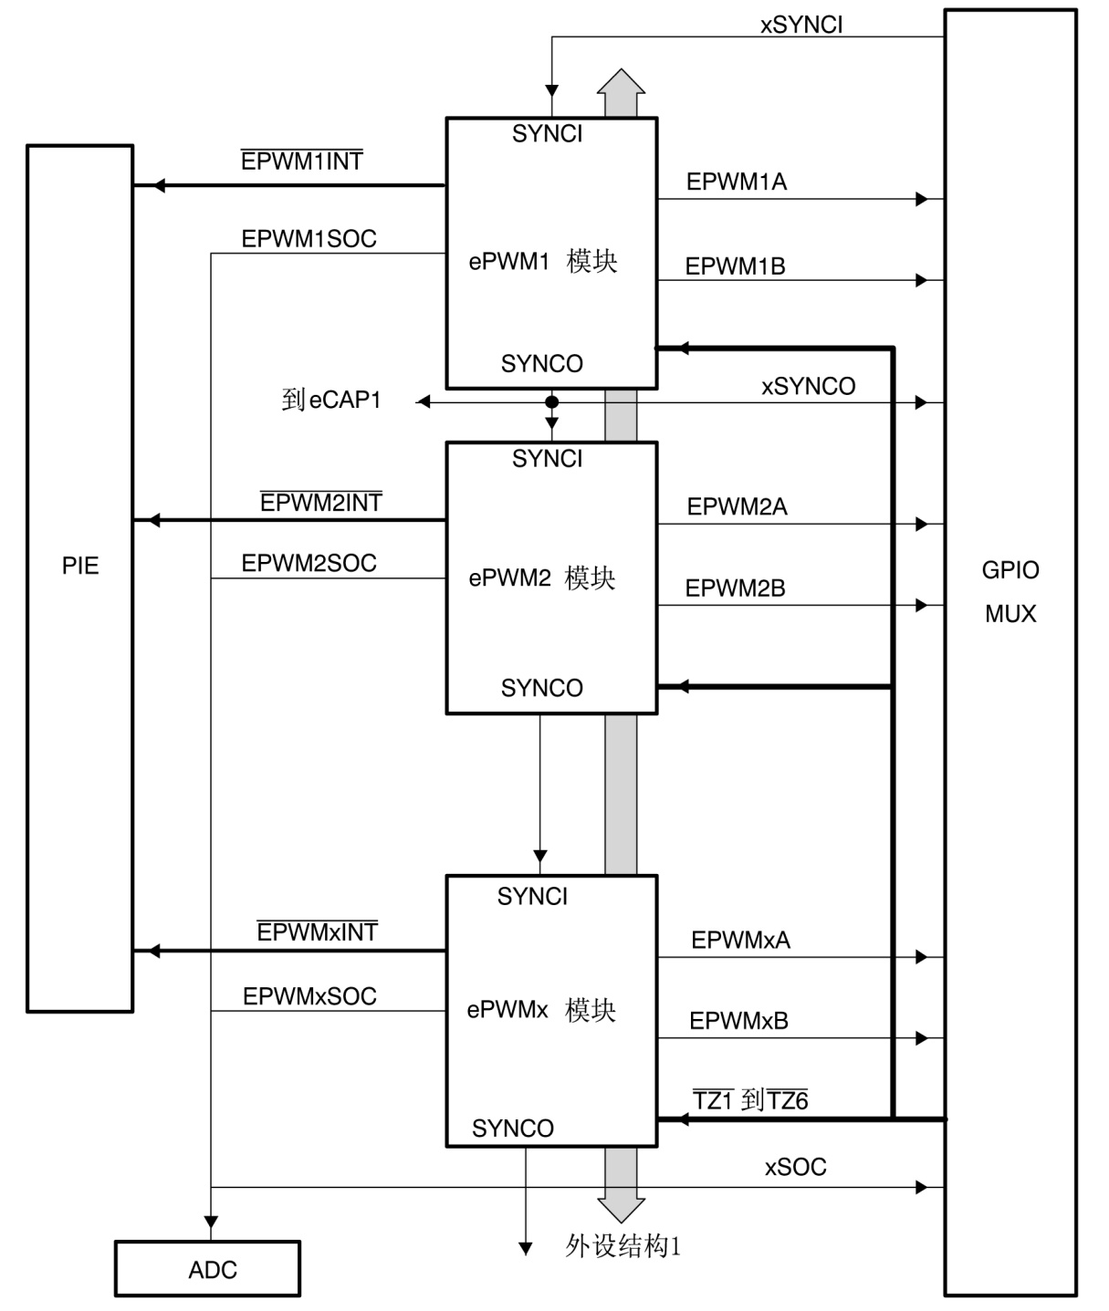
2. PWM的管脚和信号
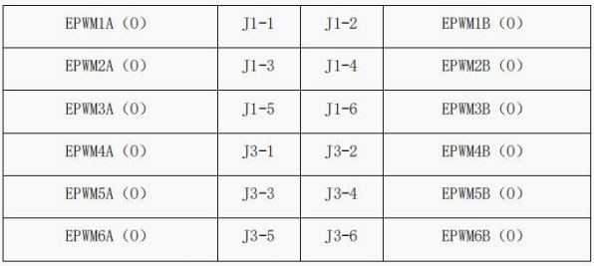
3. 直流电机驱动控制原理图
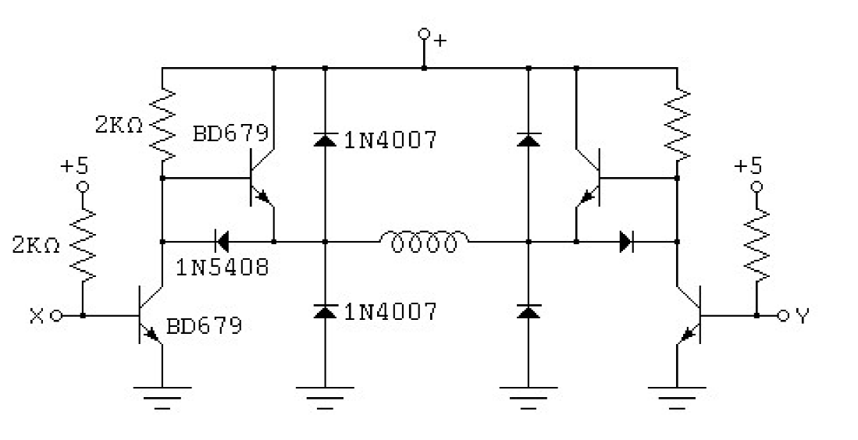

四、实验过程和关键程序解读
1. 启动CCS，进入CCS的操作环境，并导入stepmotor工程。
2. 加载stepmotor工程，添加NewTargetConfiguration.ccxml文件
3. 阅读源代码
1）初始化系统控制寄存器与要使用的GPIO：
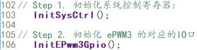
2）PIE相关初始化：
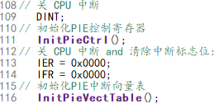
3）重映射中断向量表；
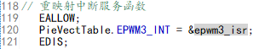
4）PWM配置：
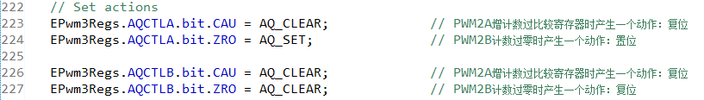
产生的
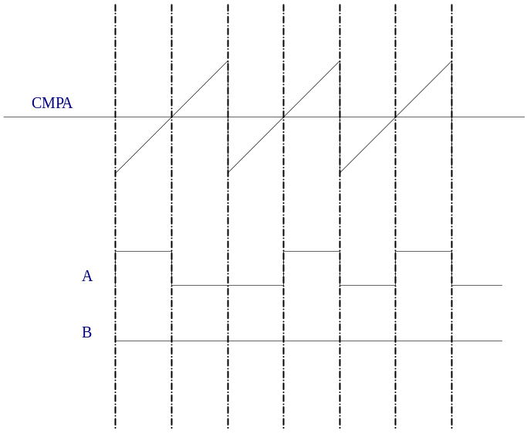

五、实验总结与思考

